自己対話型葛藤支援システム MyPolyphony の提案
WISS 2026

Copyright is held by the author(s). This paper is nonrefereed and non-archival. Hence it may later appear in any journals, conferences, symposia, etc.
* 明治大学

中村 倫太郎* 福地 健太郎*
概要． 人が生き，成熟を深めてゆく過程の中で，葛藤はかけがえのない時間である．葛藤を育んでゆくにあたっては，まず語ってみることが欠かせない．しかし現代は，いかなる発言も記録が残り，他者に参照され得る時代である．一度表明した声は，後から「不適切であった」と自覚しようと，自身を代表する意見であると判断され得る恐れを持つ．ここに，葛藤の展開を躊躇させる構造がある．本研究は，この困難を「対話篇の執筆」により調停すべく，自己対話型葛藤支援システムMyPolyphonyを提案する．MyPolyphonyでは，ユーザは自らが問い深めたい主題をめぐり，二人の話者による対話として思考を展開させてゆく．全ての記述には鍵括弧が伴う．ゆえに，展開された葛藤の部分は，括弧の話者による発言として表現される．一方で，展開された葛藤の全体は，ユーザを対話篇の作者であることを示唆する．これにより，ユーザは自身の葛藤を，自己を単一の立場に還元せずに展開させることが可能となる．MyPolyphonyは，矛盾する思考をそのままに自身の内において育みつつ，当の葛藤の過程そのものを自分の生として引き受けるための場を開く．

- はじめに
ときに人は，互いに矛盾する考えを伴いながら生きている．例えば，他者と過ごす気まずさに怯えながら，しかし孤独の寂しさに喘ぐことがある．また例えば，こんな仕事辞めたいと思いながら，自分を必要とする人の表情を思い出してしまうことがある．このとき，我々はしばしば葛藤する．
本論文において葛藤とは，相容れない複数の考えを自らの内において育みつつ，その中で，自分なりの態度決定を希求してゆく営みを指す．しかし，葛藤は必ずしも決着を見るとは限らない．人生の全体にわたり，抱え続ける可能性は否定できない．
ここで着目したいのは，葛藤それ自体の価値である．葛藤する人間は，互いに矛盾する複数の意見を自らの内に抱え持つ．そして，その矛盾を急いで解消せず，それぞれに深め続けてゆく．このことは，異なる立場に生きる他者との間に，対話の可能性を堅持することに繋がり得る．葛藤する人間は，性急に相手と対立しないという意味で，他者との共生の可能性をより多く保有していると捉えられる．
しかしながら，現代で葛藤を展開してゆくにあたっては，ある構造的な困難が立ち塞がる．葛藤には，まず語りだしてみる軽やかさが欠かせない．しかし現代は，たとえ自身では公開を意図していなくとも，あらゆる語りは記録され，そして参照され得る時代である．さらに我々は，一貫した人間であることが，多くの場合に前提される．結果として，一度表明した声は，後から「不適切であった」と自覚しようと，自身を代表している意見であると判断され得る恐れを持つ．ここに，語り出すことを躊躇させる構造的な困難が認められる．
本研究では，この困難を「対話篇の執筆」を介して調停すべく，自己対話型葛藤支援システム MyPolyphony を提案する．

- MyPolyphony
  - 括弧による免責と，作品としての引責
まず，対話篇として葛藤を展開する意義について説明する．人が対話篇によって葛藤を展開する場合，個々の発言と作者との間には，一段の隔たりが生じ得る．例えば「私はあの人を許したくない」という一文が地の文として記述された場合，その文の話者は直接に，執筆者自身であるだろう．これに対し，対話篇の内側で「『私はあの人を許したくない』」と記述された場合，その発話者はあくまで直接には作品内部の話者であり，作者本人の考えとして判断される可能性は留保される．
したがって，対話篇を執筆することには，次の機能があると理解できる．すなわち，個々の発言について作者への直接的な帰責を緩めつつ，葛藤の展開自体は可能にする機能である．当事者研究の文脈では，問題をいったん外在化し，責任帰属から「免責」することが，後にそれを自己のものとして「引責」することを可能にする構造が論じられている[1]．MyPolyphonyは，これと相似した構造の実現を意図しているが，成功しているとすれば，ユーザは葛藤過程の全体を作者として引き受けて，対話の余地ある者として，よりよく他者と共生し得るだろう．
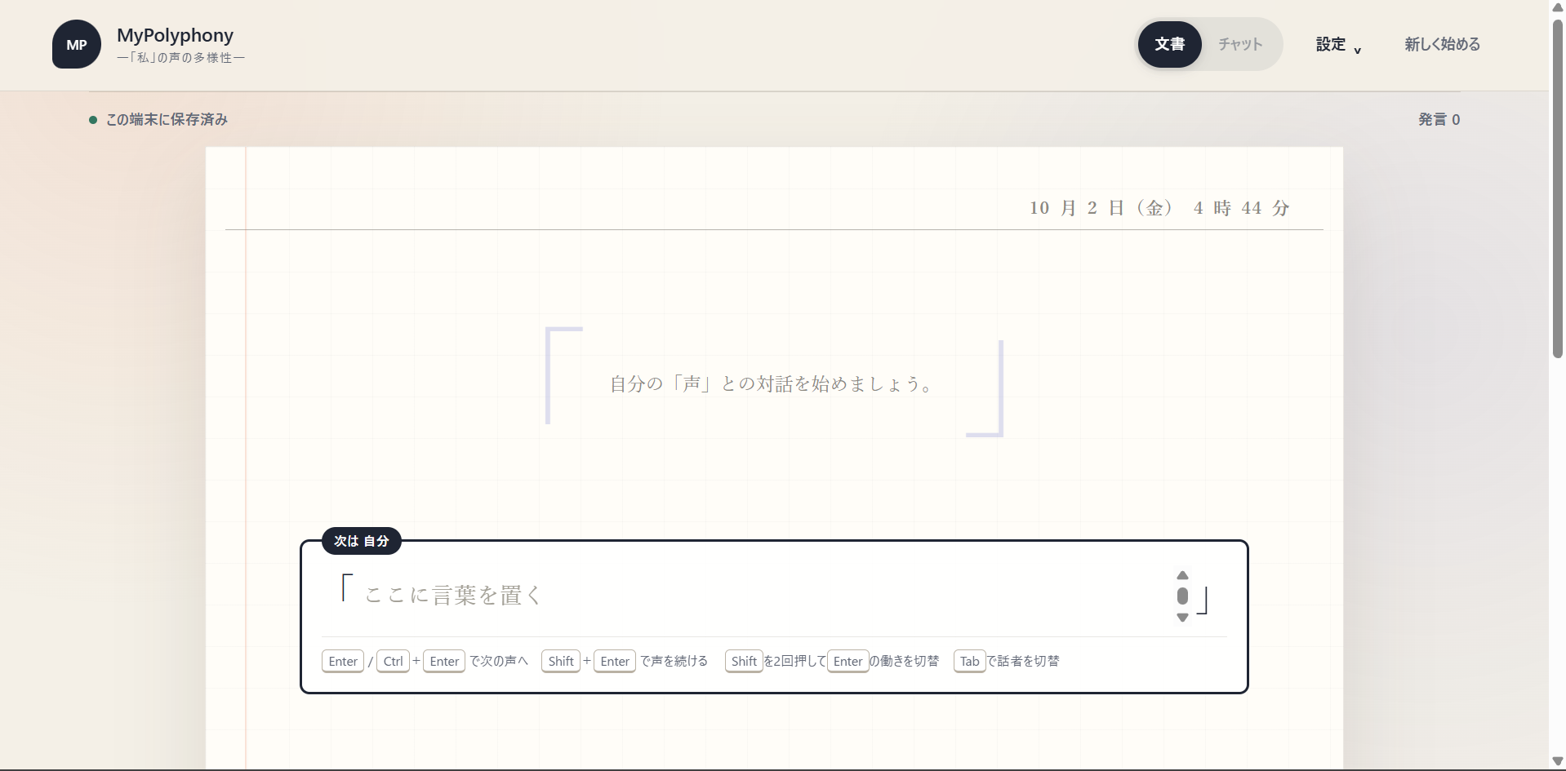
図 1．MyPolyphonyの開始画面．下部のテキストボックスに発言を書き，Enterによって送信する．
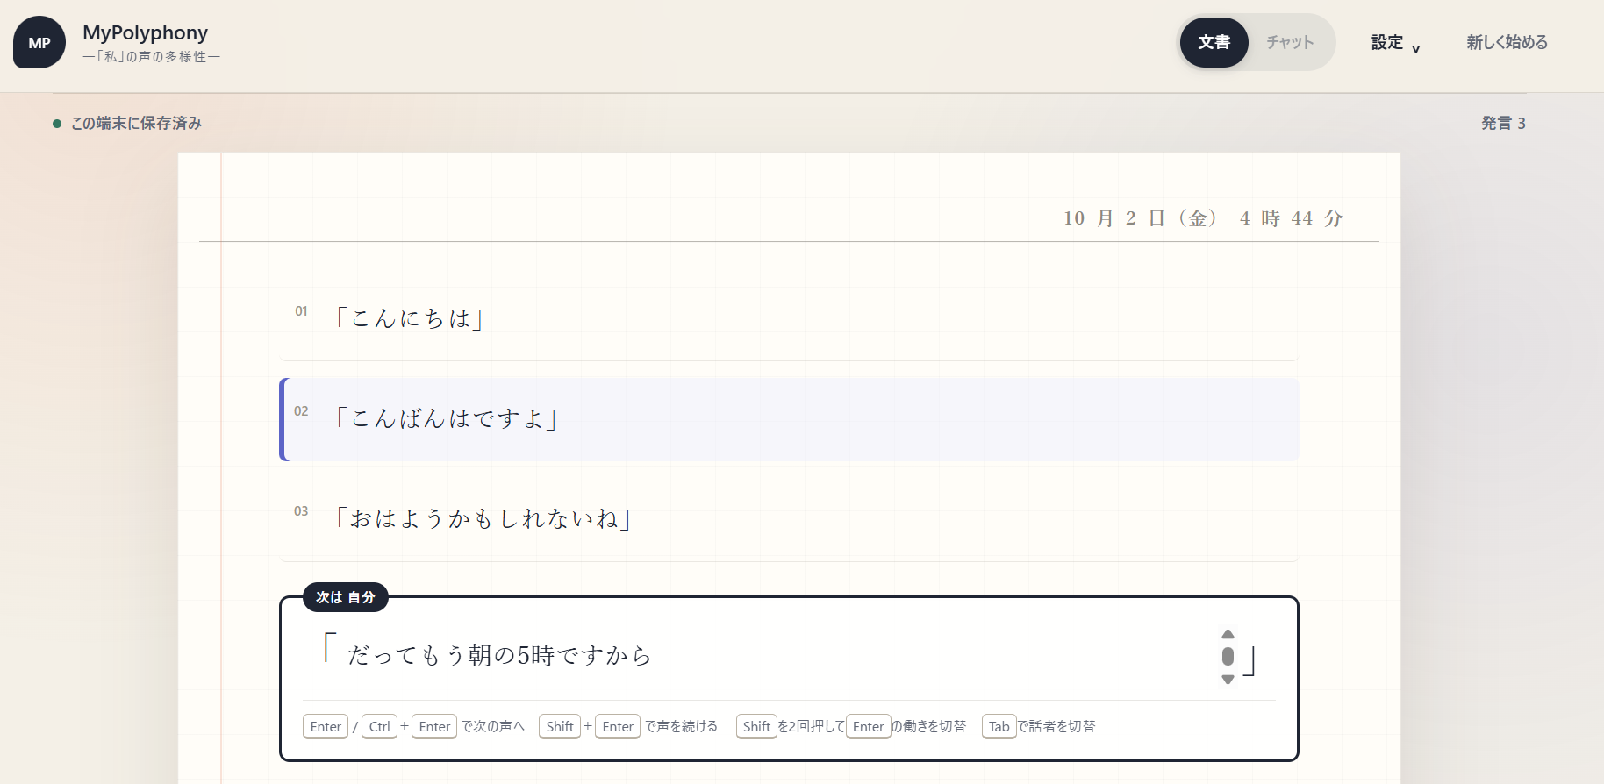
図 2．MyPolyphonyの操作時の画面．発言はすべて括弧に入り，二人の話者は背景色によって区別されている．
  - 本システムについて
MyPolyphonyは，ユーザが抱える葛藤を，対話篇として展開させることを支援するブラウザアプリケーションである(図1)．本システムにおいてユーザは，二人の話者による対話として自らの葛藤を展開する．両者の発言はともにユーザ自身によって記述され，AIや他のユーザは介在しない．ユーザは，まず自らの声を表明し，続いてそれに応える声を書き連ね，これを繰り返し重ねてゆきながら，自らの葛藤を対話として展開する．
発言は，画面下部のテキストボックスに入力し，Enterキーを押下することで確定される．確定された発言は，画面上に鍵括弧を伴って表示される(図2)．入力済みの発言は，後から編集・削除することもできる．話者の交代は，いくつかの操作方法を用意した．まず基本として，Enterキーによって発言を確定すると，次の話者の発言へと交代できる．一方，Shift + Enterを用いることで，同じ話者のまま次の発言を書き進めることもできる．また，Tabキーによって，発言を確定させることなく話者だけを切り替えることも可能である．なお，Enterの持つ話者の自動交代機能は，Shiftキーのダブルタップによって有効/無効を切り替えられる．
なお，対話の内容は外部サーバやAPIへは送らず，ブラウザのlocalStorageにのみ自動保存する．これにより，対話の私秘性を保持している．

- 議論
本研究に近接する試みに，複数の内的立場をLLMエージェントとして外在化し，それらの対話を通じた内省を支援するInnerPond[2]がある．これに対し， MyPolyphonyは全ての発言をユーザ自身が記述する．これは，葛藤の過程全体を自身に由来するものとして，引き受けることを支援するためである．また本構成には，AIに思考の背景を都度伝達する必要がなく，今まさに生じつつある葛藤をそのまま書き始められる利点もあると言える．
一方で，自ら二人の話者を往復し，対話篇を書くことには技能を必要とする．筆者は本システムを，一方の話者で素朴に語り，もう一方の話者が問いただす形で利用しているが，この形式を獲得するまでに多少の訓練期間を必要した．ゆえに，利用初期には問うことを助けるなど，AIによる補助の余地はあるだろう．ただしその場合にも，AI自体をユーザの対話相手とするよりも，「ユーザ」と「AIによって補助されたユーザ自身」とが対話する構図を保つことが，本研究の企図からは望ましい．
MyPolyphonyでは，対話者に身体や性格といった背景情報を与えずに，言葉と括弧のみによって対話篇を展開することが想定されている．従って，地の文を記述できるようにすることは今後とも考えてはいない．これは，特定人物の設定を考えたり，その演技に励むことよりも，ユーザの内にある葛藤の展開に主眼を置いているためである．ゆえに，本システムには最低限の，話者を区別するための差異だけを与えている．
なお，本研究ではMyPolyphonyの効果をまだ検証していない．しかし，本システムを検証するとは何を検証することかを，まず問う必要があると思われる．本研究は葛藤の解消や，意思決定への迅速な到達を目的としない．むしろ，相容れない考えが残り続けることで，異なる立場の他者との対話可能性が保たれる場合すら想定している．したがって，成功指標の選択の仕方によっては，本研究が価値を見いだす経験を取りこぼし得る．
今後は，ユーザがMyPolyphonyと共にいかに自らの葛藤を育てつつ，またその葛藤全体を自己のものとして引き受けてゆくかを分析し，本システムに適した評価そのものを検討する必要があると考える．

参考文献
- 國分功一郎, 熊谷晋一郎. 『〈責任〉の生成：中動態と当事者研究』. 新曜社, pp. 42–46, 2020.
- H. Jeon, D. Ahn, S. Pang, Y. Choi, S. Yoon, J. Lee, E.-m. Kim, and H. Lim. InnerPond: Fostering Inter-Self Dialogue with a Multi-Agent Approach for Introspection. In Proceedings of the 2026 CHI Conference on Human Factors in Computing Systems (CHI '26), pp. 1–25, ACM, 2026.
未来ビジョン
対話篇によって自らの思考を展開する試みの始原の一つに，プラトンの諸著作が挙げられる．

